L1 CACHE DESIGN SPECS 18/4/2026
NGUYEN HOANG HUY - 22200074

CPU RISC V
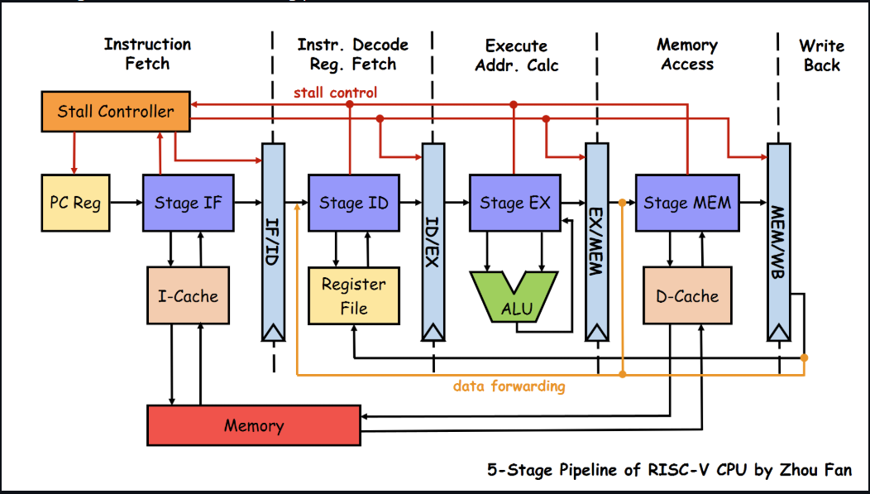
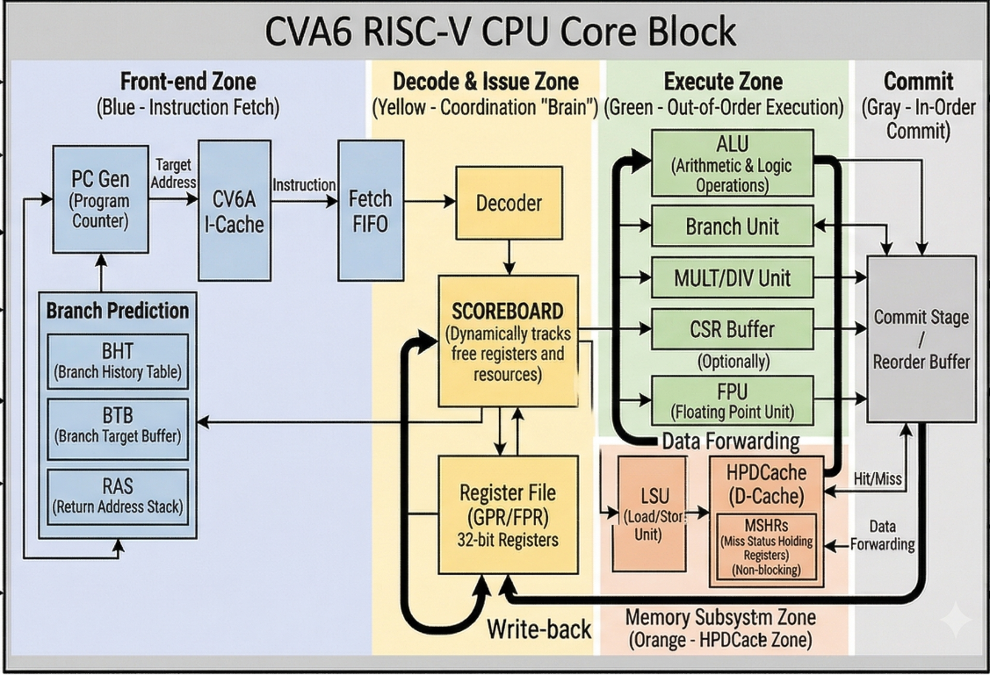
- Overview: Lõi vi xử lý RISC-V cấu hình 32-bit chuẩn công nghiệp, tối ưu cho hiệu suất cao và đóng vai trò làm "xương sống" điều phối toàn bộ hệ thống.
- Feature:
  - Kiến trúc tập lệnh: Hỗ trợ RV32I.
  - Kiến trúc Pipeline: Độ sâu 6 tầng (PC Gen, Fetch, Decode, Issue, Execute, Commit).
  - Cơ chế thực thi: Out-of-Order Execution (thực thi không theo thứ tự) và In-Order Commit (hoàn thành theo thứ tự).
- Block diagram: Hệ thống chia làm 5 phân vùng dòng chảy dữ liệu bao gồm Front-end (nạp lệnh), Decode & Issue, Execute Zone (gồm ALU, Branch, MULT/DIV), Memory Subsystem (chứa LSU) và Commit Stage.
- Input/Outputs pin:
  - Sử dụng giao thức chuẩn công nghiệp AXI4 Master Interface.
  - Kênh nạp lệnh (I-Bus): Tích hợp kênh AR (Read Address) và R (Read Data).
  - Kênh nạp/ghi dữ liệu (D-Bus): Tích hợp đầy đủ AW, W, B, AR, R.
Hệ thống và chức năng cụ thể từng khối:
1. Front-end Zone
- PC Gen (Program Counter): Tạo và quản lý địa chỉ của lệnh cần nạp.
- Branch Prediction: Dự đoán hướng rẽ nhánh của luồng lệnh, bao gồm 3 thành phần: BHT (bảng lịch sử), BTB (bộ đệm mục tiêu) và RAS (ngăn xếp địa chỉ trả về).
- Fetch FIFO: Hàng đợi lưu đệm các lệnh đã nạp để chuẩn bị giải mã.
2. Decode & Issue Zone
- Decoder: Giải mã lệnh.
- SCOREBOARD: Giám sát tài nguyên, theo dõi thanh ghi rảnh và điều phối phát hành lệnh thực thi.
- Register File (GPR/FPR): Tập thanh ghi 32-bit lưu trữ trạng thái kiến trúc và dữ liệu.
3. Execute Zone
- ALU: Thực thi các phép toán số học và logic.
- Branch Unit: Đánh giá và thực thi các lệnh rẽ nhánh.
- MULT/DIV Unit: Thực thi phép toán nhân và chia.
- CSR Buffer: Quản lý lệnh tương tác với thanh ghi trạng thái và điều khiển.
- FPU: Thực thi tính toán số thực dấu phẩy động.
4. Memory Subsystem Zone
- LSU (Load/Store Unit): Tính toán địa chỉ và xử lý các lệnh đọc/ghi vào bộ nhớ.
5. Commit Zone
- Commit Stage / Reorder Buffer: Thu thập kết quả thực thi Out-of-Order, sắp xếp lại và ghi nhận trạng thái lệnh theo đúng thứ tự tuần tự (In-Order Commit).

Instruction cache (CV6A I-CACHE)

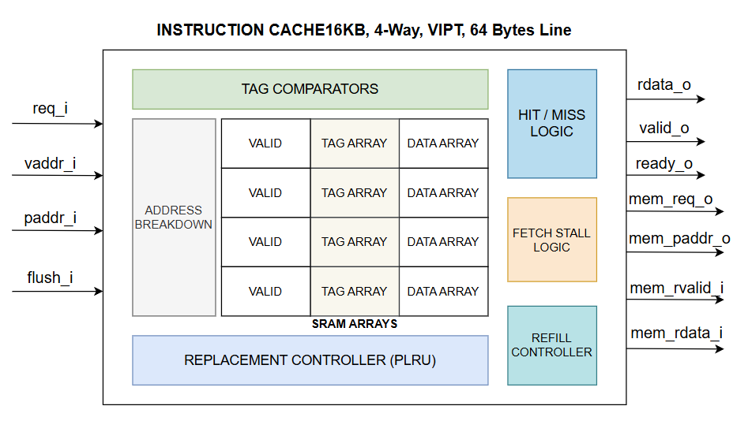
Hình 1.1 INSTRUCTION CACHE BLOCK DIAGRAM
Tham số | Giá trị / Đặc tính | Ghi chú | Chức năng
Kiến trúc | Harvard Architecture | Tách biệt hoàn toàn với D-Cache để tránh xung đột Fetch/Data. | Loại bỏ thắt cổ chai băng thông giữa Lệnh và Dữ liệu.
Dung lượng | 16 KB - 64 KB | 32 KB là vừa đủ. | Quyết định không gian lưu mã máy, ảnh hưởng trực tiếp đến Miss Rate.
Tổ chức (Organization) | VIPT (Virtual Index, Physical Tag) | Cho phép truy cập SRAM song song với dịch địa chỉ ITLB. | Giấu độ trễ dịch địa chỉ, tăng tốc truy xuất lệnh .
Độ kết hợp (Associativity) | 4-way Set-Associative | Giảm tỉ lệ Miss so với Direct-mapped mà không quá phức tạp logic. | Giảm xung đột (Thrashing) khi nhiều địa chỉ ánh xạ cùng vị trí.
Kích thước dòng (Line Size) | 64 Bytes | Phù hợp với băng thông nạp dữ liệu từ L2 hoặc RAM. | Tận dụng tính cục bộ không gian để nạp trước cụm lệnh.
Chính sách thay thế | PLRU (Pseudo-LRU) | Hiệu quả hơn Random trong việc giữ lại luồng lệnh có tính cục bộ. | Quyết định thay thế dòng lệnh cũ với chi phí phần cứng thấp .+1
Độ trễ truy cập (Latency) | 1 Chu kỳ (Single-cycle Hit) | Bắt buộc để không làm Stall giai đoạn Fetch của Pipeline. | Đảm bảo luồng lệnh liên tục, không làm treo Pipeline.
Throughput tối đa | 16 - 32 Bytes/cycle | Đảm bảo cung cấp đủ lệnh cho các CPU Superscalar (nhiều lệnh/chu kỳ). | Đảm bảo đủ băng thông cấp lệnh cho bộ giải mã .+1
Cơ chế nạp lại (Refill) | Blocking (đơn giản) hoặc Stream Buffer | Tự động nạp cả Cacheline khi xảy ra Miss để tận dụng tính tuần tự. | Tự động hóa giao tiếp L2/RAM để xử lý Miss .+1
Tính nhất quán (Coherency) | Hỗ trợ FENCE.I | Cơ chế Invalidate toàn bộ cache khi có lệnh rào bộ nhớ lệnh. | Đồng bộ I-Cache với RAM khi mã nguồn bị sửa đổi .+1
Loại RAM | Single-port Synchronous SRAM | Tối ưu diện tích và năng lượng cho L1. | Tối ưu hóa tối đa Area và Power trên Silicon .
- Overview: Bộ đệm lệnh L1 hiệu năng cao, tích hợp trực tiếp vào Front-end của CVA6 để cung cấp luồng lệnh liên tục (Instruction Stream).
- Feature:
  - Cơ chế đánh địa chỉ: VIPT (Virtual Index, Physical Tag) phối hợp với ITLB.
  - Thuật toán thay thế (Replacement): Áp dụng PLRU (Pseudo-LRU) kết hợp với State Bits để tối ưu diện tích so với LRU tiêu chuẩn.
1. Address Breakdown (Phân tách địa chỉ)
- Chức năng: Tách địa chỉ ảo (vaddr_i) 32-bit thành 2 trường: Index (truy cập dòng SRAM) và Offset (định vị byte trong dòng).
2. SRAM Arrays (Mảng lưu trữ)
- Chức năng: Lưu trữ mã lệnh theo cấu trúc 4-Way Set Associative. Mỗi Way chứa 3 thành phần song song: Cờ hợp lệ (VALID), Thẻ lưu trữ (TAG ARRAY) và Mã lệnh 64-byte (DATA ARRAY).
3. Tag Comparators (Bộ so sánh thẻ)
- Chức năng: Nhận thẻ vật lý (p_tag) từ ITLB và tiến hành so sánh đối chiếu song song với 4 Thẻ (Tag) vừa được đọc ra từ SRAM Arrays.
4. Hit / Miss Logic (Logic đối chiếu)
- Chức năng: Quyết định trạng thái truy cập. Truy cập trúng (Hit) chỉ xảy ra khi Tag khớp và cờ VALID = 1. Nếu Hit, điều khiển bộ ghép kênh (Mux) xuất dữ liệu (rdata_o) ra CPU. Nếu Miss, kích hoạt luồng kiểm soát ngoại lệ.
5. Fetch Stall Logic (Bộ đình trệ)
- Chức năng: Khi có tín hiệu Miss, ép tín hiệu ready_o xuống 0 để báo cho PC Gen của CPU ngừng phát hành địa chỉ mới, đình trệ toàn bộ pipeline nạp lệnh.
6. Refill Controller (Điều khiển nạp lại)
- Chức năng: Quản lý giao tiếp với bus bộ nhớ cấp dưới (AXI/L2). Phát lệnh đọc và kéo một dòng Cache Line (64 Bytes) mới về mảng SRAM khi xảy ra Miss.
7. Replacement Controller / PLRU (Thuật toán thay thế)
- Chức năng: Cập nhật trạng thái truy cập của 4 Way. Khi có lệnh Refill, dựa vào thuật toán Pseudo-LRU để chỉ định chính xác Way nào sẽ bị ghi đè dữ liệu mới.
MỤC TIÊU VÀ CHỨC NĂNG CỦA ICACHE
Mục tiêu: Cung cấp mã máy (Instruction) nhanh nhất cho CPU giải mã, chỉ cho phép đọc (Read-only).
Giai đoạn 1: Input
- CPU (khối PC Gen) gửi tín hiệu yêu cầu nạp lệnh (req_i) kèm theo Địa chỉ ảo (vaddr_i) 32-bit.
Giai đoạn 2: Truy xuất song song (Parallel Access)
Xảy ra đồng thời hai tiến trình để tiết kiệm thời gian:
- Tác động vào SRAM: Khối Address Breakdown cắt lấy phần Index từ vaddr_i để trỏ thẳng vào SRAM Arrays. Mảng nhớ lập tức nhả ra 4 Thẻ (Tag) và 4 dòng Dữ liệu (mỗi dòng 64 Bytes) từ 4 Way.
- Dịch địa chỉ: vaddr_i được gửi tới bộ dịch địa chỉ ITLB để lấy Thẻ vật lý thực sự (p_tag).
Giai đoạn 3: So sánh & Quyết định (Check & Decide)
- Khối Tag Comparators lấy p_tag (từ ITLB) so sánh cùng lúc với 4 Tag (từ SRAM).
- Khối Hit/Miss Logic kiểm tra: Nếu có 1 Tag trùng khớp VÀ bit VALID của đường đó = 1 Kết luận là HIT. Nếu không MISS.
Giai đoạn 4: Kết quả xuất ra (Output)
- Nếu HIT: Bộ ghép kênh (Mux) cắt đúng lệnh 32-bit từ dòng dữ liệu 64 Bytes, gán cờ valid_o = 1 và gửi lệnh (rdata_o) về cho CPU. Pipeline tiếp tục chạy bình thường.
- Nếu MISS:
  - Khối Fetch Stall Logic kéo cờ ready_o xuống 0, bắt CPU phải "đứng hình" (Stall).
  - Khối Refill Controller gửi yêu cầu ra bộ nhớ ngoài (L2/RAM) để kéo nguyên một dòng 64 Bytes mới về.
  - Khối Replacement Controller (PLRU) chỉ định đường (Way) nào trong SRAM sẽ bị xóa để chép dòng dữ liệu mới này vào.
  - Cập nhật xong, Cache chuyển sang trạng thái Hit và gửi lệnh về CPU.

Data cache
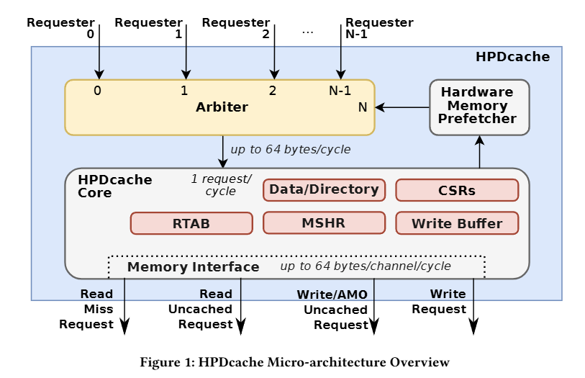
Hình 2.1 tổng quan kiến trúc của HPD cache
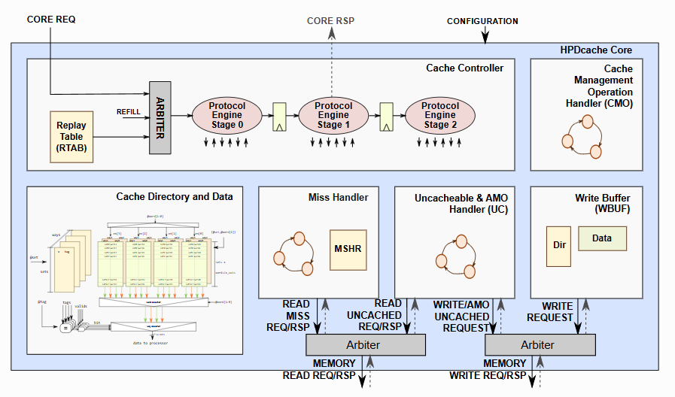
Hình 2.2 Chi tiết về kiến trúc của HPDcache
Tham số | Giá trị / Đặc tính | Ghi chú kỹ thuật | Chức năng
1. Pipeline Depth | 3 Stages (S0, S1, S2) | Tách biệt Access (S0) và Hit/Miss logic (S1) giúp cắt ngắn Critical Path, tăng tần số hoạt động (Fmax​). | Điều phối luồng lệnh đi qua Controller với tốc độ 1 request/cycle.
2. Capacity & Geometry | 32 KB, 4-Way Set Associative, 64-Byte Line | Cần khoảng 4-8 SRAM Macros. 4-way cân bằng tốt giữa Hit rate và Area/Power. Căn lề Word/Double-word. | Lưu trữ dữ liệu và Tag. Trực tiếp quyết định dung lượng Cache.
3. Write Policy | Write-Back, Write-Allocate | Tăng độ phức tạp của verification (cần test case ép "Dirty bit" đẩy dữ liệu về RAM). | Giảm lưu lượng ghi ra bus bộ nhớ. Chỉ ghi xuống RAM khi block bị thay thế (Eviction).
4. Replacement Policy | Pseudo-LRU (PLRU) hoặc Pseudo-Random (LFSR) | PLRU tăng Hit rate nhưng tốn thêm bit trạng thái (Area). Random dùng LFSR 8-bit cực kỳ tiết kiệm diện tích. | Quyết định Way nào sẽ bị ghi đè khi một Set đã đầy và có Read Miss.
5. MSHR (Miss Status Holding Register) | 4 đến 8 Entries | Thiết kế dạng Associative array. Phải check Full/Empty. MSHR Full sẽ gây stall hệ thống. | Cho phép Cache tiếp tục phục vụ lệnh khác khi đang chờ RAM (Non-blocking). Gộp các miss cùng địa chỉ (Coalescing).
6. WBUF (Write Buffer) | 8 Entries | Cần viết SVA để check xung đột (Hazard) khi Read đụng địa chỉ đang nằm trong WBUF. | Đệm các lệnh ghi từ CPU. Gộp các lệnh ghi gần nhau (Write-combining) để tối ưu băng thông bus.
7. RTAB (Replay Table) | 8 đến 16 Entries (Linked List) | Thách thức lớn nhất trong UVM là theo dõi tính toàn vẹn của danh sách liên kết khi giải phóng lệnh. | Chứa các lệnh bị chặn (bởi hazard hoặc tài nguyên) để "phát lại" (replay), duy trì mô hình bộ nhớ RVWMO.
8. Arbiter Ports | Core Reqs + REFILL + RTAB + Prefetcher | Sử dụng thuật toán Fixed Priority hoặc Round-Robin. REFILL thường có độ ưu tiên cao nhất. | Bộ trọng tài phân luồng các yêu cầu từ nhiều nguồn vào chung một Pipeline (S0).
9. CMO (Cache Management Operations) | Hỗ trợ (Flush, Invalidate, Clean) | Cực kỳ quan trọng để boot Linux. Phải quét toàn bộ Tag/Dirty bit trong mảng nhớ. | Cung cấp giao diện phần cứng để phần mềm (OS) quản lý tính nhất quán của Cache.
10. Uncached & AMO Handler | Có bypass path riêng | Tốn thêm logic kết nối trực tiếp ra Bus. Không được đi qua Pipeline thông thường. | Xử lý các lệnh Atomic (đảm bảo đồng bộ đa luồng) và Memory-Mapped I/O (không được cache).
11. Memory Interface | Lên tới 64 Bytes/Channel/Cycle | Tương thích chuẩn bus AXI4/TileLink. Thiết kế bus dữ liệu rộng tối đa hóa hiệu suất nạp line (Refill). | Giao tiếp với bộ nhớ cấp dưới (L2 Cache hoặc Main Memory).
- Overview: L1 Data Cache siêu việt đóng vai trò giải quyết bài toán "bức tường bộ nhớ" (Memory Wall), giao tiếp trực tiếp với khối LSU của CVA6.
- Feature:
  - Thông lượng tối đa: Đạt 1 request/cycle.
  - Khả năng Non-blocking: Cho phép CPU tiếp tục thực thi các lệnh khác khi đang xử lý Read Miss.
  - Tối ưu băng thông: Tích hợp Write Coalescing để gộp các địa chỉ ghi gần nhau trước khi đẩy ra giao tiếp bộ nhớ.
- Block diagram: Bao gồm Arbiter đầu vào, Cache Controller (Pipeline 3-stage), Data/Directory Arrays, Miss Handler, và Uncacheable/AMO Handler.
1. Arbiter (Bộ trọng tài phân luồng)
- Chức năng: Phân xử quyền ưu tiên truy cập vào pipeline từ nhiều nguồn khác nhau (Core Reqs, REFILL, RTAB, Prefetcher) dựa trên thuật toán Fixed Priority hoặc Round-Robin.
2. Cache Controller Pipeline (Bộ điều khiển đường ống 3 tầng)
- Chức năng: Điều phối luồng lệnh đi qua bộ đệm với thông lượng 1 yêu cầu/chu kỳ. Tách biệt logic truy cập mảng nhớ (S0) và logic kiểm tra Hit/Miss (S1, S2) để tối ưu tần số hoạt động.
3. Cache Directory and Data (Mảng lưu trữ)
- Chức năng: Chứa dữ liệu (Data) và thẻ địa chỉ (Tag/Directory) với cấu hình 32 KB, 4-Way Set Associative.
4. Miss Handler & MSHR (Xử lý trượt & Thanh ghi trạng thái trượt)
- Chức năng: Tiếp nhận và quản lý các yêu cầu đọc bị trượt (Read Miss). MSHR cho phép ghi nhận nhiều luồng Miss cùng lúc, gộp các địa chỉ trùng lặp và duy trì tính năng Non-blocking để CPU không bị treo.
5. Replay Table - RTAB (Bảng phát lại)
- Chức năng: Lưu trữ các lệnh bị chặn (do xung đột tài nguyên hoặc phụ thuộc dữ liệu) dưới dạng danh sách liên kết, sau đó tự động "phát lại" (replay) vào Arbiter khi điều kiện đã sẵn sàng.
6. Write Buffer - WBUF (Bộ đệm ghi)
- Chức năng: Lưu đệm các lệnh ghi (Store) từ CPU. Thực hiện gộp các lệnh ghi có địa chỉ gần nhau (Write-combining/Coalescing) để tối ưu băng thông trước khi đẩy ra bus bộ nhớ.
7. CMO Handler (Xử lý vận hành bộ nhớ đệm)
- Chức năng: Thực thi các lệnh quản lý tính nhất quán từ phần mềm (Flush, Invalidate, Clean) bằng cách quét trạng thái toàn bộ mảng nhớ.
8. Uncacheable & AMO Handler (Xử lý ngoại lệ và không lưu đệm)
- Chức năng: Cung cấp luồng dữ liệu đi tắt (bypass) không qua mảng SRAM để xử lý các lệnh đọc/ghi vào ngoại vi (Memory-Mapped I/O) và các lệnh đồng bộ nguyên tử (Atomic Memory Operations).
9. Memory Interface (Giao tiếp bộ nhớ)
- Chức năng: Cổng giao tiếp chuẩn AXI4/TileLink, chịu trách nhiệm truyền tải dữ liệu giữa HPDCache và L2/Main Memory với băng thông tối đa 64 Bytes/chu kỳ.
MỤC TIÊU VÀ CHỨC NĂNG CỦA HPDACHE
Mục tiêu: Xử lý các lệnh Đọc (Load) và Ghi (Store) dữ liệu từ khối LSU của CPU. Hỗ trợ chạy không theo thứ tự (Out-of-Order) và không chặn Pipeline (Non-blocking).
- Phân xử đầu vào (Arbitration)
- Khối Arbiter tiếp nhận hàng loạt yêu cầu từ nhiều nguồn: CPU muốn Load/Store, dữ liệu từ RAM vừa trả về (Refill), hoặc lệnh đang bị kẹt cần chạy lại (RTAB).
- Arbiter chọn ra 1 yêu cầu ưu tiên nhất để đẩy vào đường ống xử lý (Pipeline).
- Xử lý qua Pipeline 3 tầng (S0, S1, S2)
- Luồng yêu cầu đi qua bộ điều khiển Cache Controller để truy cập vào Cache Directory and Data (Mảng lưu trữ dữ liệu và thẻ).
- Phân loại thao tác & Kết quả (Execution)
Dựa trên loại lệnh, HPDCache rẽ nhánh xử lý:
- Tình huống 1: Lệnh Đọc (Load) bị TRÚNG (Read Hit)
  - Dữ liệu được xuất trực tiếp từ SRAM trả về CPU ngay lập tức.
- Tình huống 2: Lệnh Đọc bị TRƯỢT (Read Miss)
  - Yêu cầu bị đẩy vào khối MSHR (Miss Handler).
  - MSHR ghi nhớ yêu cầu này và ra lệnh cho bus bộ nhớ đi lấy dữ liệu.
  - Điểm cốt lõi: CPU KHÔNG BỊ STALL. Nhờ MSHR giữ chỗ, Cache tiếp tục nhận và xử lý các lệnh Load/Store khác của CPU (Cơ chế Non-blocking).
- Tình huống 3: Lệnh Ghi (Store)
  - Dữ liệu không ghi thẳng vào SRAM mà bị nhốt vào Write Buffer (WBUF).
  - WBUF gom các lệnh ghi ở các địa chỉ sát nhau (Write Coalescing) thành một cục lớn rồi mới xả xuống SRAM/RAM để tiết kiệm băng thông. (Chính sách Write-Back ).
- Tình huống 4: Bị kẹt tài nguyên (Hazard/Busy)
  - Nếu lệnh không thể thực thi ngay (ví dụ đụng độ địa chỉ), nó bị tống vào Replay Table (RTAB).
  - Nó nằm chờ ở đó, khi đường thoáng, RTAB tự động gửi lệnh quay ngược lại Arbiter ở Giai đoạn 1 để Replay.
Giai đoạn phụ trợ (Quản lý ngoại lệ)
- Nếu CPU yêu cầu truy cập các vùng nhớ đặc biệt (thiết bị I/O), luồng dữ liệu sẽ đi qua Uncacheable & AMO Handler để phi thẳng ra ngoài bus, không lưu vào SRAM.
- Nếu Hệ điều hành ra lệnh dọn dẹp Cache, khối CMO Handler sẽ quét và xóa/đồng bộ toàn bộ mảng nhớ.

